美化表格

本 章 要 点

160 设置单元格格式

165 设置表格行和列

小魔女：魔法师，你瞧，我在Excel中制作的电话簿，一点都不好看，我想让它漂亮点，你有办法吗？
魔法师：当然有办法。你想让哪些内容漂亮一些？
小魔女：首先“电话簿”这3个字需要变漂亮一点。
魔法师：那就通过Excel的设置单元格格式功能来操作吧，瞧，就这样操作。
小魔女：哇，太好了，我要学习。
魔法师：好的，今天我们就来学习美化表格的操作方法。

10.1 设置单元格格式
在工作表中输入数据后，为了使表格更加美观、表格中的数据更加清晰，用户可以根据需要对单元格中的数据和单元格的格式进行设置，包括设置字体格式、数字格式、对齐方式、合并与拆分单元格、边框和底纹等。

10.1.1 设置字体格式
在单元格中输入数据后，默认字体为宋体，字号为12号，通过设置字体格式可使表格更加美观。如要将销售表的表名字体设置为“隶书”，字形为“加粗”，字号为22，其具体操作如下：
步骤1 在销售表中选择表名所在的单元格A1，再选择【格式】/【单元格】命令，如图10-1所示。
步骤2 在弹出的“单元格格式”对话框中选择“字体”选项卡，分别在“字体”、
“字形”、“字号”列表框中选择“隶书”、“加粗”、22，如图10-2所示。
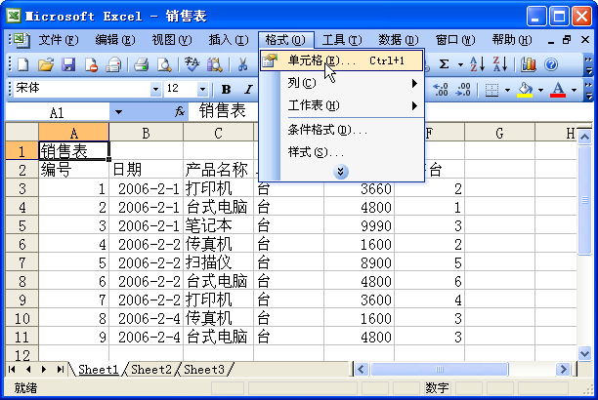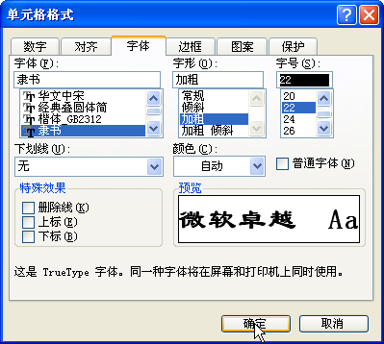
选择

1

单击这里

2

单击这里

3

单击这里

4

选择

5

选择

6

选择

7

单击这里

8

图10-1 选择【格式】/【单元格】命令 图10-2 设置字体格式
步骤3 单击按钮，设置后的效果如图10-3所示。

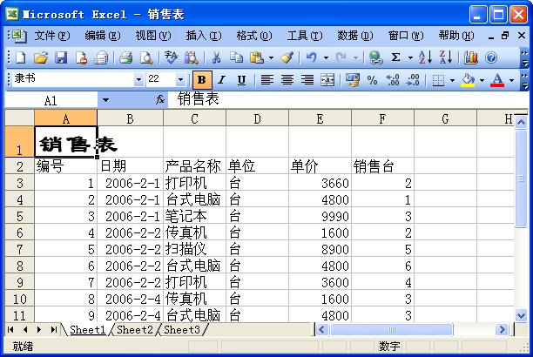
在“单元格格式”对话框的“字体”选项卡中，在“字体”、“字形”和“字号”文本框中可以直接输入所需的选项名称。
图10-3 设置后的效果

10.1.2 设置数字格式
当表格中存在货币、分数等数字时，可以对其数字格式和小数位数进行设置。如要将销售表的所有单价数字设置为“货币”形式，其具体操作如下：
步骤1 在销售表中选择“单价”栏的单元格区域E3:E11，然后选择【格式】/【单元格】命令，如图10-4所示。
步骤2 在弹出的对话框中选择“数字”选项卡，在“分类”列表框中选择“货币”选项，此时在对话框右侧显示该数字格式的小数位数、货币符号等，如图10-5所示。
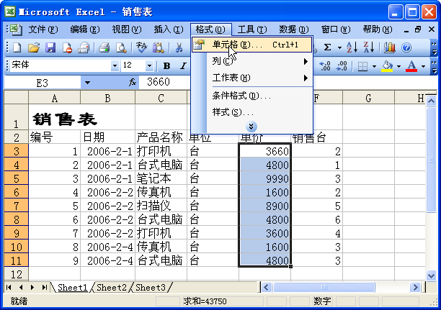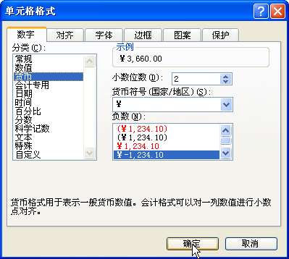
选择

1

单击这里

2

单击这里

3

单击这里

4

选择

5

单击这里

6

图10-4 选择【格式】/【单元格】命令 图10-5 设置货币格式
步骤3 设置完成后单击按钮，销售表中设置的数字格式效果如图10-6所示。

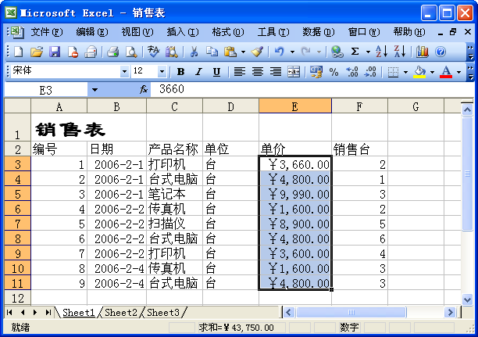
在销售表中选择“单价”栏的单元格区域E3:E11后，单击工具栏中的“货币样式”按钮，可快速为其设置货币样式。

图10-6 设置后的效果


使用前面介绍的方法，在自己制作的表格中练习设置字体格式和数字格式，通过练习记住设置的过程。

10.1.3 设置单元格对齐方式
在Excel中可以设置单元格中的内容在水平和垂直方向上的对齐方式。如要将销售表的表头内容设置为居中对齐，其具体操作如下：
步骤1 在销售表中选择需要设置的单元格，这里选择表头所在的A2:F2单元格区域，选择【格式】/【单元格】命令，如图10-7所示。
步骤2 在弹出的“单元格格式”对话框中选择“对齐”选项卡，分别在“水平对齐”和“垂直对齐”下拉列表框中选择“居中”选项，如图10-8所示。
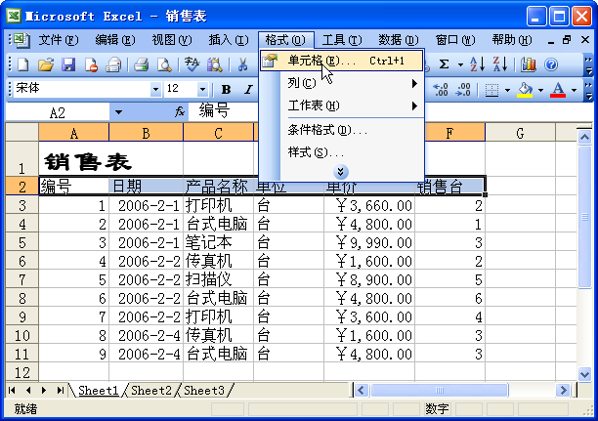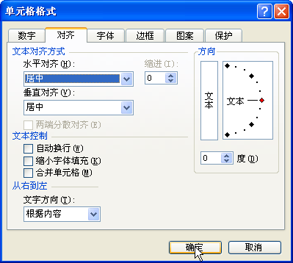
单击这里

2

单击这里

3

选择

1

单击这里

4

选择

5

选择

6

单击这里

7

图10-7 选择【格式】/【单元格】命令 图10-8 设置居中对齐
步骤3 单击按钮，设置表头内容为居中对齐后的效果如图10-9所示。

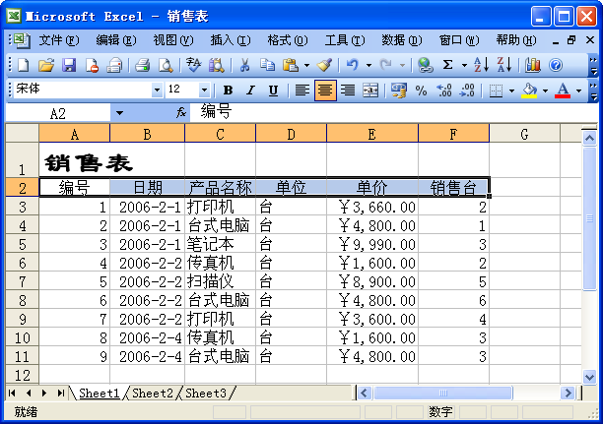
选择要设置对齐方式的单元格后，单击常用工具栏中的
、
、
3个按钮，可以快速实现“左对齐”、“居中”、“右对齐”。

图10-9 设置后的效果

在上面的销售表中继续操作，将“单价”栏的D3:D11单元格区域的内容居中对齐。

10.1.4 合并与拆分单元格
在编辑工作表时，表名的内容一般要占用几个单元格的位置，这时就需要将几个单元格合并成一个大的单元格。如要将销售表的表名所在行的A1:F1单元格区域合并为一个单元格，其具体操作如下：
步骤1 在销售表中选择需要合并的A1:F1单元格区域。
步骤2 单击格式工具栏的“合并及居中”按钮，如图10-10所示，此时将A1:F1单元格区域合并成一个单元格，且将A1单元格的内容居中显示，如图10-11所示。
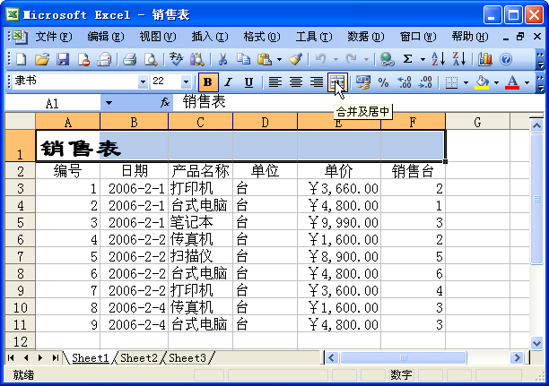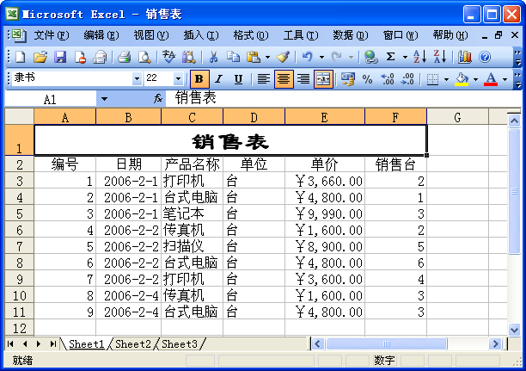
单击这里

2

选择

1

图10-10 单击“合并及居中”按钮 图10-11 合并单元格后的效果
将多个单元格合并后，怎么将它拆分开呢？
方法很简单：选择这个单元格后，单击格式工具栏的“合并及居中”按钮
即可进行拆分。


10.1.5 设置单元格的边框
在Excel的默认情况下，表格的边线都是淡虚线，不能被打印输出的，用户可根据需要设置表格边框线的显示或隐藏。如要设置销售表的边框，其具体操作如下：
步骤1 在销售表中选择需要设置边框的A1:F11单元格区域，在该区域上单击鼠标右键，在弹出的快捷菜单中选择【设置单元格格式】命令，如图10-12所示。
步骤2 在弹出的“单元格格式”对话框中选择“边框”选项卡，在“预置”栏中单
击“内部”（）和“外边框”（）按钮，如图10-13所示。
步骤3 单击按钮，此时销售表的A1:F11单元格区域添加了边框，效果如图10-14所示。
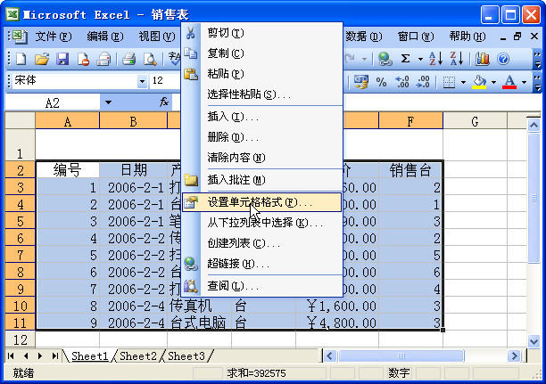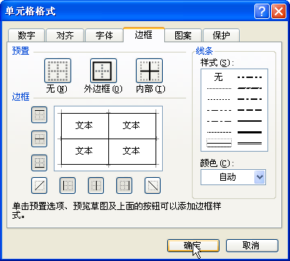
单击这里

2

选择

1

单击这里

5

单击这里

3

单击这里

4

单击这里

6

图10-12 选择【设置单元格格式】命令 图10-13 单击和按钮
选择需要设置边框的单元格区域后，单击格式工具栏的“边框”按钮
旁的
按钮，在弹出的下拉列表中单击相应的边框按钮也可为选择的单元格设置相应的边框。

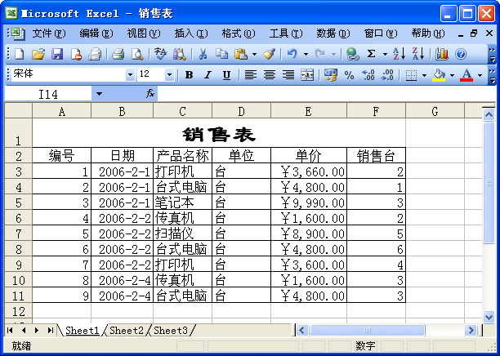

图10-14 添加边框的效果
打开上一章制作的“公司生产记录表”，将A1:F1单元格进行合并，然后在A1:F14单元格区域中添加边框。

10.1.6 设置单元格的底纹
在工作表中除了可以添加边框外，还可以添加底纹，以增强视觉效果，达到美化表格的效果。如要为销售表中的表头部分添加天蓝色的底纹，其具体操作如下：
步骤1 选择销售表中需要添加底纹的A2:F2单元格区域，在该区域上单击鼠标右键，在弹出的快捷菜单中选择【设置单元格格式】命令。
步骤2 在弹出的“单元格格式”对话框中选择“图案”选项卡，在“颜色”栏中单
击天蓝色图块，如图10-15所示。
步骤3 单击按钮，此时销售表的A2:F2单元格区域添加了天蓝色的底纹，效果如图10-16所示。
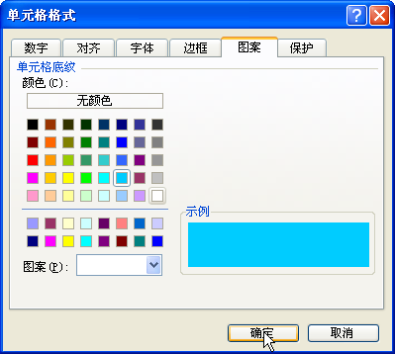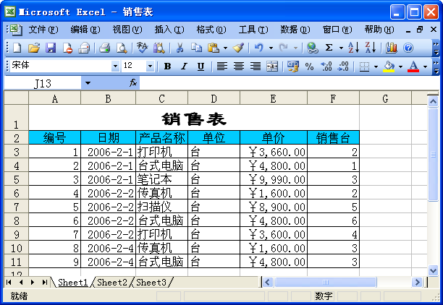
单击这里

1

单击这里

2

单击这里

3

图10-15 选择底纹颜色 图10-16 添加底纹后的效果

在工作表中选择需要添加底纹的单元格后，单击工具栏中的“填充颜色（自动）”按钮，在弹出的下拉列表中单击所需的颜色块即可进行添加。

10.2 设置表格行和列
在制作表格的过程中，经常会遇到单元格的行高或列宽不太合适的情况，此时可以手动对其进行调整。设置行高或列宽有以下两种方法：
- 将鼠标光标移到行标线或列标线上，当光标变成或形状时按住鼠标左键不放并拖动，如图10-17所示，在适合的位置释放鼠标即可改变行高或列宽。
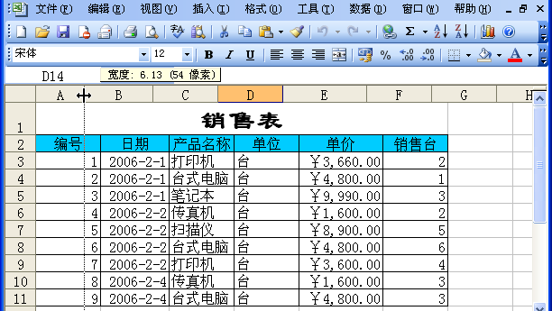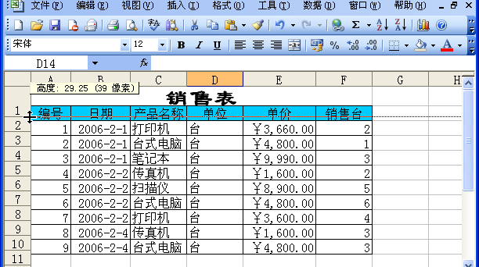

图10-17 拖动行标线或列标线
- 选择【格式】/【行】/【行高】或【格式】/【列】/【列宽】命令，在弹出对话框的文本框中输入精确的行高值或列宽值（单位为磅）即可。
如要将销售表的表头的行高值设置为25磅值，其具体操作如下（如图10-18所示）：
步骤1 在销售表的表头所在行中选择任意一个单元格，然后选择【格式】/【行】/【行高】命令。
步骤2 弹出“行高”对话框，在“行高”文本框中输入“25”，单击按钮，此时表头所在行的行高变成25。
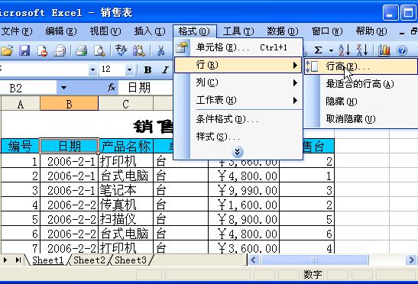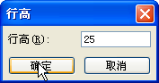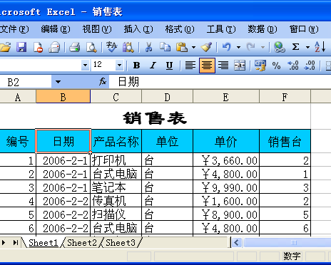
选择

1

单击这里

2

单击这里

3

单击这里

4

单击这里

6

输入

5

图10-18 通过“行高”对话框改变行高

10.3 典型实例——美化产品生产记录表
本例将美化第9章制作的公司生产记录表，其中包括设置表名和表头的格式、表格背景的设置等内容，最终的效果如图10-19所示（光盘：\最终效果\第10章\公司生产记录表.xls）。通过该实例，可以掌握合并单元格、设置单元格的字体、对齐方式、边框和底纹等操作。
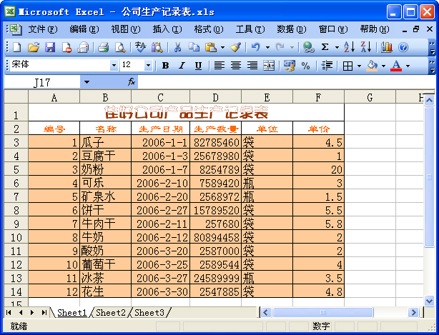

图10-19 美化公司生产记录表的效果
美化公司生产记录表的具体操作如下：
步骤1 在Excel 2003中打开公司生产记录表（光盘：\实例素材\第10章\公司生产记录表.xls），选择表名所在的A1:F1单元格区域，选择【格式】/【单元格】命令，弹出“单元格格式”对话框，选择“对齐”选项卡，在“水平对齐”下拉列表框中选择“居中”选项，选中“合并单元格”复选框，如图10-20所示。
步骤2 选择“字体”选项卡，设置字体为文鼎淹水体、字号为16，颜色为褐色，如图10-21所示，单击按钮。
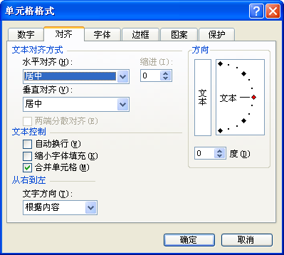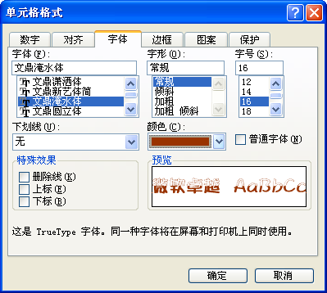
单击这里

1

选择

2

选中

3

单击这里

4

选择

5

选择

6

单击这里

8

选择

7

图10-20 设置表名的对齐方式 图10-21 设置表名的字体格式
步骤3 选择表头所在的A2:F2单元格区域，再选择【格式】/【单元格】命令，弹出“单元格格式”对话框，选择“对齐”选项卡，在“水平对齐”下拉列表框中选择“居中”选项，如图10-22所示。
步骤4 选择“字体”选项卡，设置字体为隶体，字号为12，颜色为橙色，如图10-23所示，单击按钮。
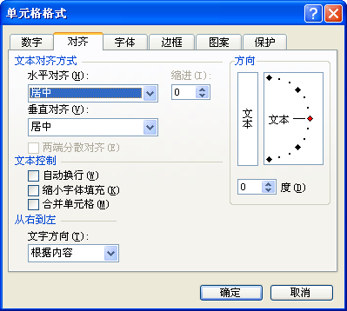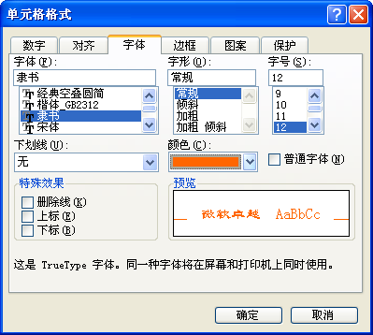
单击这里

9

选择

10

单击这里

11

选择

12

选择

13

选择

14

单击这里

15

图10-22 设置表头的对齐方式 图10-23 设置表头的字体格式
步骤5 选择表格的所有记录单元格区域A3:F14，单击工具栏的“填充颜色”按钮，在弹出的下拉列表框中选择“茶色”，如图10-24所示。
步骤6 选择表格的全部单元格区域A1:F14，单击工具栏的“边框”按钮，在弹出的下拉列表框中选择“所有边框”，如图10-25所示。
步骤7 单击工具栏的“保存”按钮，最终效果如图10-19所示。
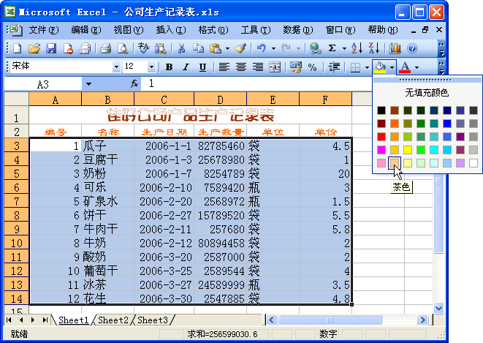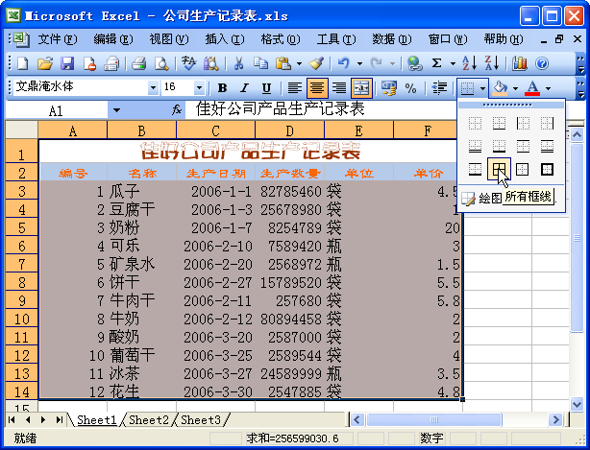
单击这里

16

单击这里

17

单击这里

18

单击这里

19

图10-24 设置底纹颜色 图10-25 设置表格的边框

10.4 小 结
通过本章的学习，小魔女把自己的日记本设置得非常漂亮，她终于学会了设置字体格式、设置单元格的边框和颜色、添加单元格背景、调整单元格的行高和列宽等操作。魔法师告诉她，学会了美化表格的方法后，需要多加练习，否则会忘记一些操作，小魔女高兴地答应了，她还要为她们班的成绩表“美容”呢。

10.5 过 关 练 习
（1）在工作表中如何设置单元格数据的字体？
（2）如何为单元格中的数字设置两位小数？
（3）如何合并多个单元格？合并后怎样拆分？
（4）如何快速设置单元格的边框和底纹？
（5） 打开第9章过关练习中创建的课程表表格（光盘：\实例素材\第10章\课程表.xls），然后运用本章所学习的美化表格的知识对其进行编辑，参考效果如图10-26所示。
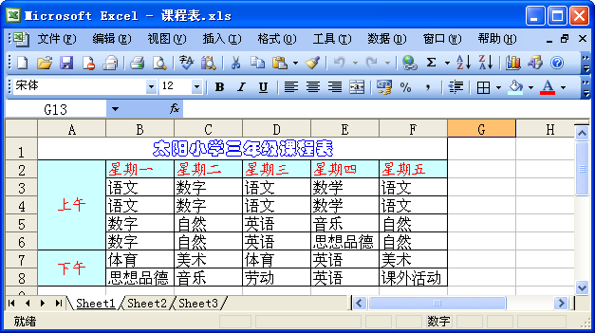

图10-26 美化后的课程表表格

